

ชิ้นงานที่ 5 การเขียนแผนภูมิแท่งเปรียบเทียบ
วันที่ ........ เดือน.......................... พ.ศ. ...............
ชื่อ.............................................................ชั้น..................... เลขที่ ................

ได้คะแนน

..........................................
คะแนนเต็ม 10 คะแนน

ให้นักเรียนเขียนแผนภูมิแท่งเปรียบเทียบข้อมูลต่อไปนี้

จำนวนนักท่องเที่ยว 5 ประเทศ ที่เข้ามาท่องเที่ยวในประเทศไทยใน พ.ศ. 2553 และ พ.ศ. 2554

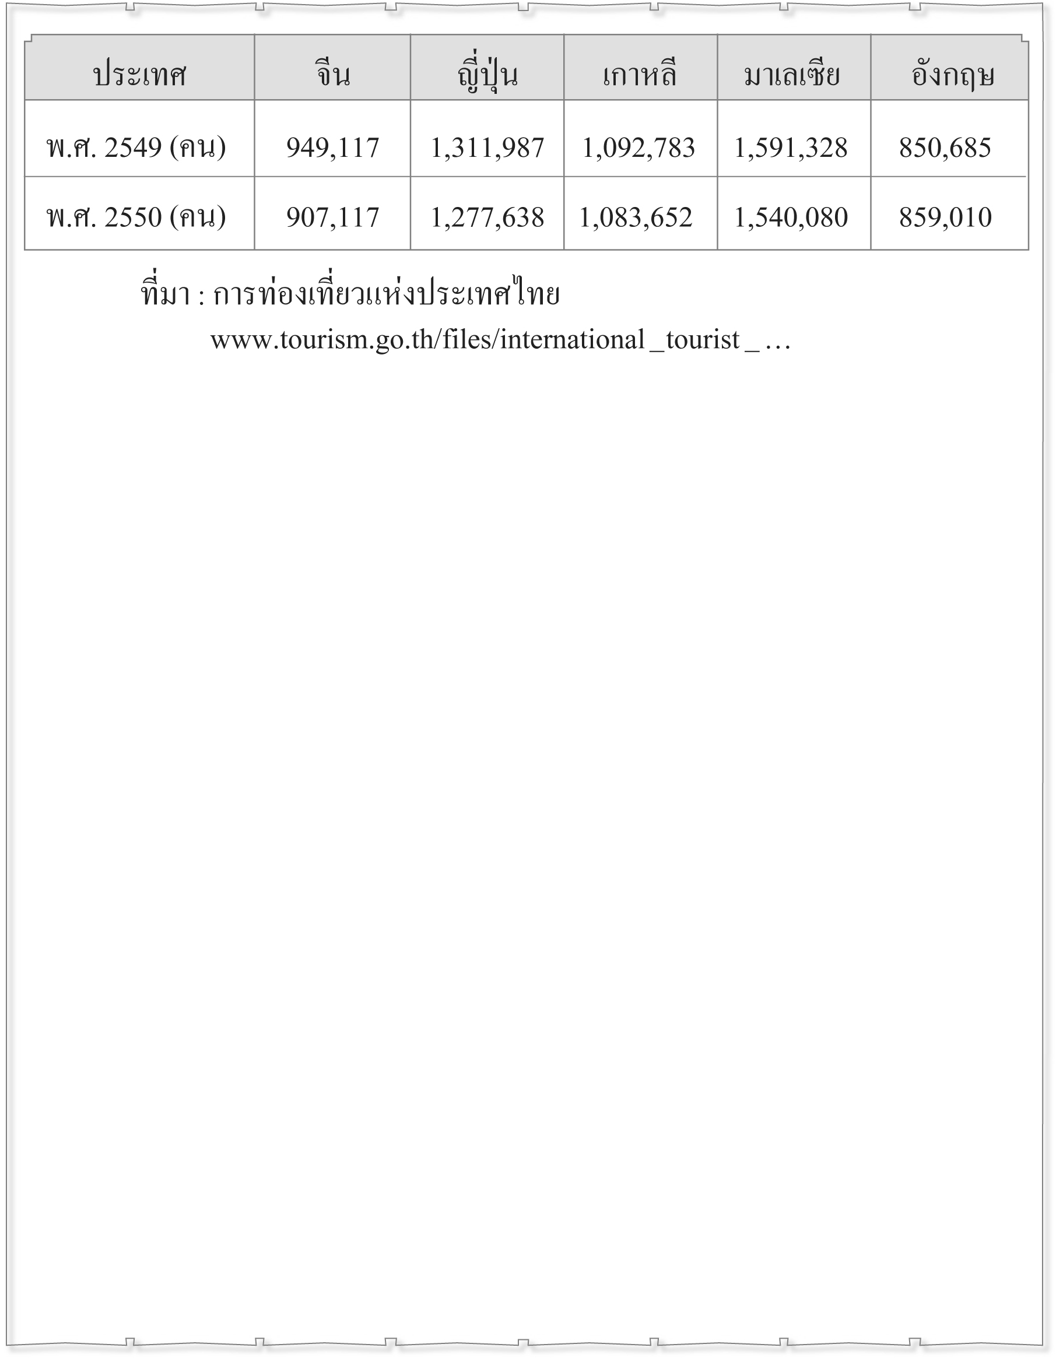
ประเทศ
จีน
ญี่ปุ่น
เกาหลี
อินเดีย
อังกฤษ

พ.ศ. 2553 (คน)
1,122,219
993,674
805,445
916,787
810,727
1,760,564
1,126,221
1,014,292
760,371
844,224

พ.ศ. 2554 (คน)

ที่มา : กรมการท่องเที่ยว
www.tourism.go.th

